CENTRO EDUCACIONAL MUNICIPAL NOVO HORIZONTE

ATIVIDADES PARA O 1º BIMESTRE /ATÉ O FINAL DE ABRIL

4º ANO – PROFESSOR HEREMI
CONTATO: (49) 9 8437 4510

DISCIPLINA: LÍNGUA PORTUGUESA, MATEMÁTICA, INGLÊS, EDUCAÇÃO FÍSICA, ARTE, INFORMÁTICA, ENSINO RELIGIOSO

SENHORES PAIS:

Neste momento de dificuldade por que passamos, o melhor que temos a fazer é cuidar bem de quem mais amamos, nossos filhos(as). Cuidar bem deles passa pela tarefa de ficar em casa e evitar aglomerações, também passa por cuidar bem de nós mesmos para que possamos estar sempre ao lado deles dando todo o apoio que eles precisam.

Neste sentido, tentando minimizar os efeitos da falta de aula presencial, montamos esta apostila de atividades para serem feitas pelo seu filho(a) e ao final uma provinha que deverá ser devolvida para a escola até o dia 24 de abril.

Temos a certeza de que os senhores(as) também darão toda a sua energia e dedicação para auxiliar vossos(as) filhos(as) para que eles(as) consigam bem desenvolver as atividades.

Também criamos um grupo de WhatsApp e estaremos à disposição para tirar as dúvidas que possam surgir.

QUERIDAS CRIANÇAS:

Nada substitui o carinho que recebemos de vocês todos os dias na escola. Aquela brincadeira, aquele abraço afetuoso, as histórias contadas por cada um de vocês e aquilo que vocês aprendem ao nosso lado nos dão a certeza do dever cumprido e o sentimento de muita alegria.

Agora que não podemos estar juntos na escola, mais do que nunca eu conto com vocês para que façam as atividades desta apostila com muito amor e carinho. Eu acredito muito na capacidade de vocês. Além destas atividades vocês podem fazer outras leituras e escrever textos no seu caderno de português.

Ao final façam a provinha e peçam ao papai ou a mamãe para levarem até a escola.

Para qualquer dúvida, coloco-me à disposição para ajudá-los por meio do WhatsApp.

Um grande abraço a todos e fiquem com Deus!

Novo Horizonte-SC, 08 de abril de 2020.

Atenciosamente: Professor Heremi
PORTUGUÊS:

- Leia os textos das páginas 51 e 52 do seu livro de português.

- Leia os significados das palavras do texto, no retângulo amarelo da página 52.

- Releia os textos colocando no lugar das palavras difíceis o significado delas.
- Resolva as atividades Nº 1 e 2 da página 53 do livro.
5)Resolva os exercícios nº 4,5,e 6 da página 54 do seu livro. 6)Resolva o exercício nº 7 da página 55.
- Leia o item (Fique sabendo) no alto da página 56.

- Leia com atenção o exercício nº 1 da página 56 e depois leia e resolva o exercício nº 2 da mesma página.
- Leia as 4 histórias em quadrinhos ( HQs) para responder as questões seguintes. Observação: HQs significa História em quadrinhos.
- Leia também as informações sobre o autor no retângulo verde da página 59.

- Responda no livro a questão nº 2, letras a,b,c,d,e,f. ( inicia na página 59 e termina na página 60)
- Responda o exercício nº 3 da página 60 e os números 4 e 5 da página 61. 13).Leia o n° 1 , tirinha da página 62 e responda as letras a,b
- Leia a tirinha do nº 2 da página 63 e responda a pergunta abaixo.

- Leia com atenção os dois quadrinhos da página 64 e responda as duas questões a seguir na mesma página.
- Leia com atenção os dois quadrinhos da página 65 e responda as questões das letras A e B.
- Leia com atenção os exercícios nº 6 e 7 da página 66 e responda no seu livro.

- Produza uma tirinha com um diálogo entre dois personagens que você criará. Faça no seu caderno e pinte com lápis de cor.

MATEMÁTICA:

- Resolver a atividade 7 da página 67.

- Ler as páginas 70 e 71 para revisar o que aprendemos na primeira unidade.

- Na página 72, VERIFIQUE O QUE APRENDEU, Resolva os exercícios de nº 1,2,e,3 4)Copie no seu caderno e resolva os problemas um a um.
  - Mamãe já leu 382 páginas de um livro. Ainda faltam 278 páginas para ler. Quantas páginas tem o livro?

  - Vovô nasceu em 1918 e morreu com 68 anos. Em que ano vovô morreu?

  - Uma fabrica tem 1 265 funcionários que trabalham durante o dia e 975 que trabalham durante a noite. Quantos funcionários há na fábrica?

  - Paulo tem 96 bolas de gude. Cristiano tem 37 bolas de gude a mais que Paulo. Lucas tem 85. Quantas bolas de gude têm os 3 juntos?

  - Paula ganhou uma caixa de chocolate. Já comeu 8 e ainda tem 48 chocolates na caixa. Quantos chocolates havia na caixa antes de Paula comer?

  - Uma doceria fez 870 docinhos. Já vendeu 685. Quantos faltam vender?

  - Ganhei um álbum em que cabem 495 figurinhas. Já tenho 287. Quantas figurinhas faltam para completar o álbum?

  - Maria Eduarda tem 599 chaveiros e Mariana tem 276. Qual é a diferença de chaveiros entre as duas?

  - Alice tem 532 balas de goma. Ana tem 324. Quantas balas de goma Alice tem a mais que Ana?

  - Seu José tem 66 anos e Dona Maria tem 58 anos. Qual a diferença de idade entre eles?

- Resolva as subtrações e ligue com aos resultados corretos de cada uma no quadro ao meio.
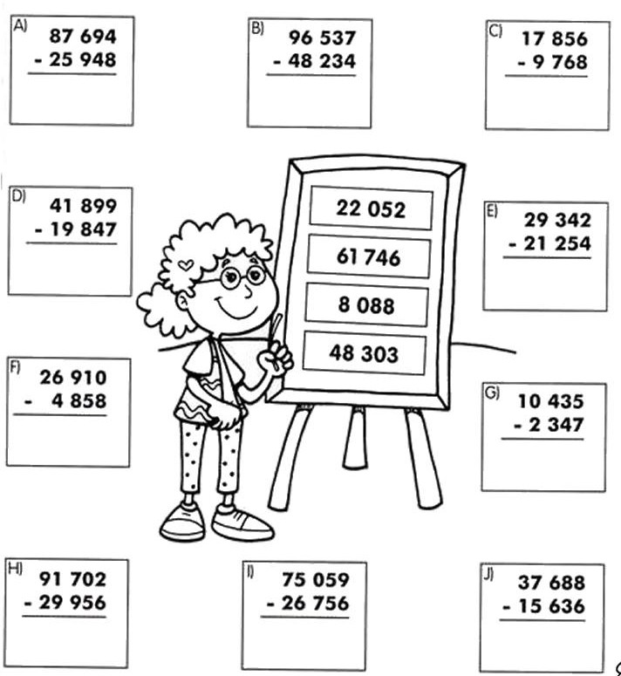
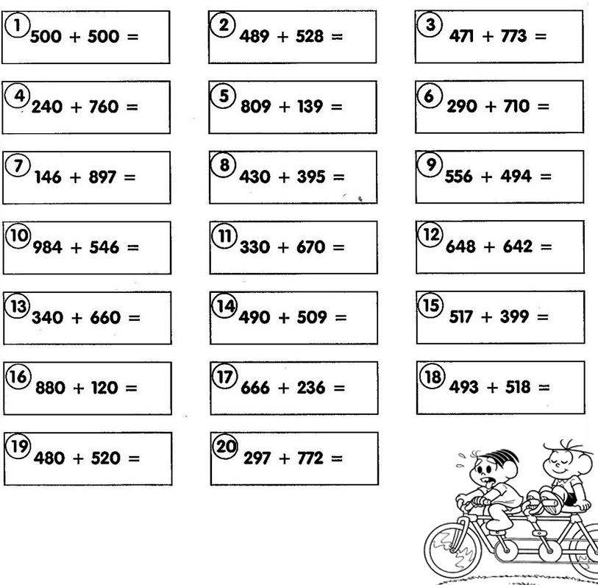
- Efetue as adições abaixo no seu caderno e pinte as bolinhas onde o resultado foi igual a 1000.
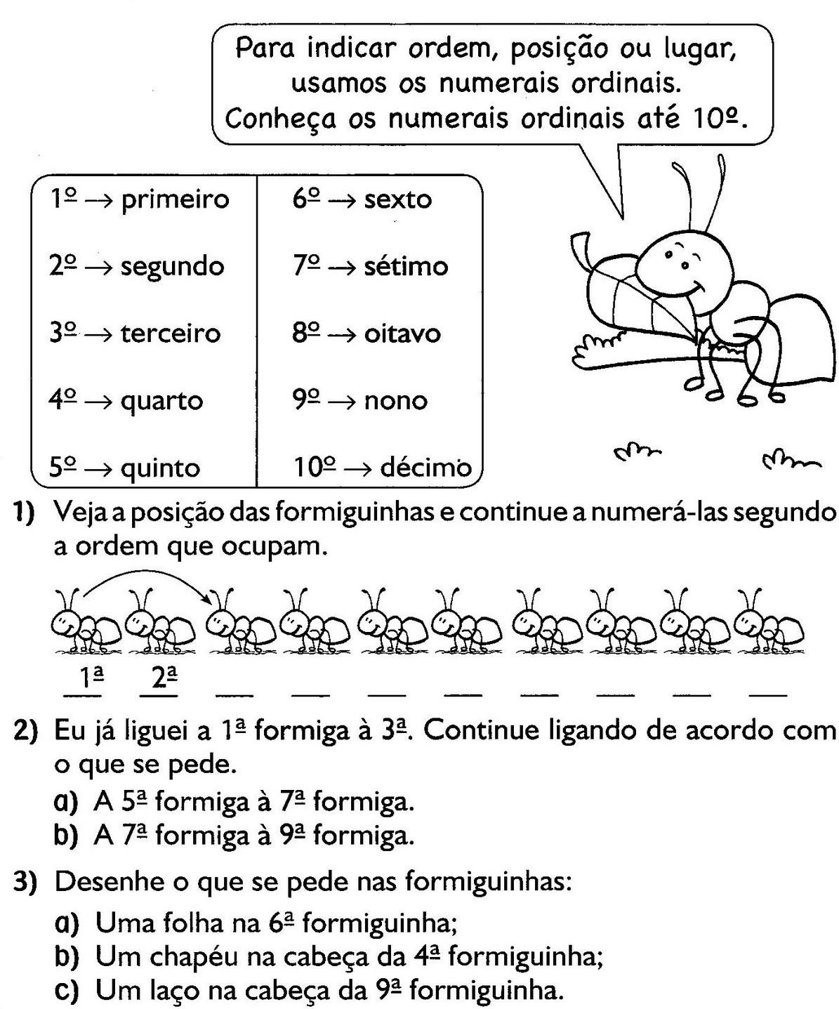
- Leia e resolva: https://escolaeducacao.com.br/atividades-com-numeros-ordinais-para-alfabetizacao/

- Observe e resolva:
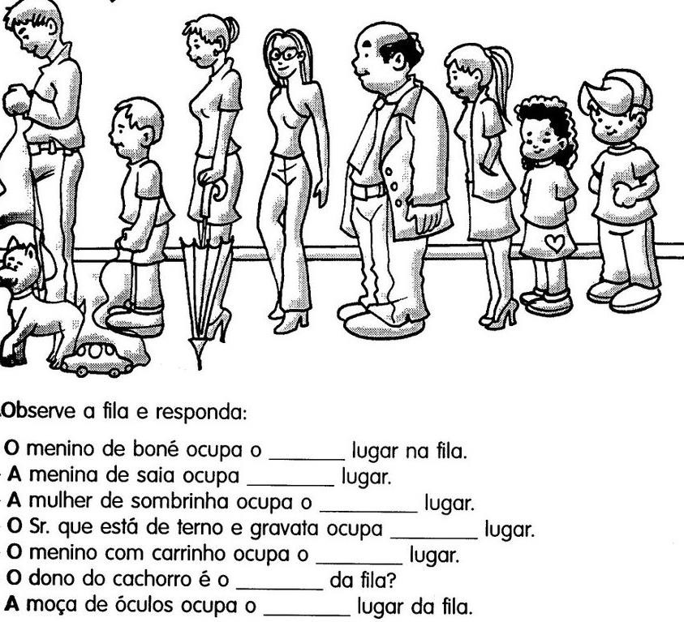

https://escolaeducacao.com.br/atividades-com-numeros-ordinais-para-alfabetizacao/

- Observe o material dourado, complete os espaços e escreva por extenso o numero que se formou:
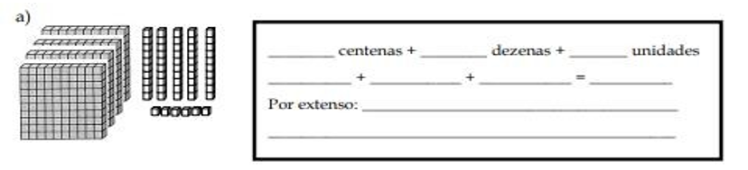
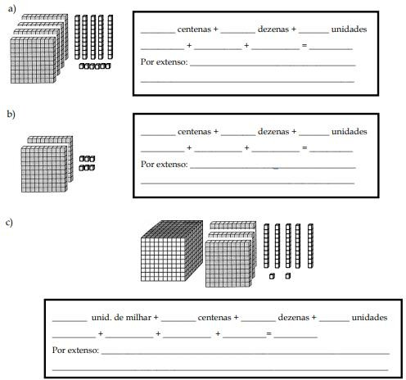

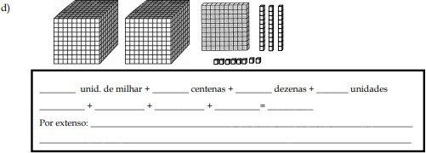

https://escolaeducacao.com.br/atividades-com-numeros-ordinais-para-alfabetizacao/

CENTRO EDUCACIONAL MUNICIPAL NOVO HORIZONTE AVALIAÇÃO DE MATEMÁTICA

4° ANO – 1º BIMESTRE - ALUNO(A)....................................................................................

- Escreva por extenso os seguintes numerais ordinais:

1º .................................................2º..............................................3º.................................................

5º..................................................7º...............................................9º................................................

10º...............................................17º..............................................19º................................................

14º..................................................

- Utilize uma régua e desenhe duas retas concorrentes.

- Utilize uma régua e desenhe duas retas paralelas.

- Utilize uma régua e desenhe duas retas que sejam perpendiculares e concorrentes ao mesmo tempo.

- Observe o ábaco de varetas e escreva o número que está representado nele.

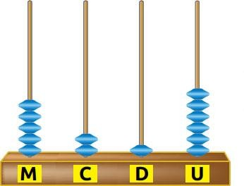................................................................................

- Monte as operações de adição e resolva-as.

2.897+ 7.958 7.987+ 9.876

- Monte as operações de subtração e resolva-as.

5.321 – 2978 6.340 – 3975

- O carteiro da cidade onde Lúcia vive tem de distribuir 3.529 convites para uma festa. Ele já entregou 696. Quantos convites ainda precisa entregar? (Faça a conta e escreva a resposta)

- Os alunos da escola onde Lúcia estuda decidiram plantar 1.750 árvores nas praças da cidade e os alunos de outra escola vão plantar 978 árvores. Quantas árvores serão plantadas ao todo?

- Pablo tinha 25 reais. Foi ao supermercado e gastou 9 reais comprando doces. Quando retornou para casa ganhou mais 5 reais de sua mãe. Com quanto ele ficou agora?

CENTRO EDUCACIONAL MUNICIPAL NOVO HORIZONTE
AVALIAÇÃO DE LÍNGUA PORTUGUESA – 4º ANO – 1º BIMESTRE
ALUNO(A). ................................
PROFESSOR: HEREMI
Leia o texto e responda as questões 1, 2, 3, 4 e 5.

O disfarce dos bichos

Você já tentou pegar um galhinho seco e ele virou bicho, abriu asas e voou? Se isso aconteceu é porque o graveto era um inseto conhecido como “bicho-pau”. Ele é tão parecido com o galhinho, que pode ser confundido com o graveto. Existem lagartas que se parecem com raminhos de plantas. E há grilos que imitam folhas. Muitos animais ficam com a cor e a forma dos lugares em que estão. Eles fazem isso para se defender dos inimigos ou capturar outros bichos que servem de alimento. Esses truques são chamados de mimetismo, isto é, imitação. O cientista inglês Henry Walter Bates foi quem descobriu o mimetismo. Ele passou 11 anos na selva amazônica estudando os animais.
https://armazemdetexto.blogspot.com/2018/09/texto-o-disfarce-dos-bichos-jose.html

- De acordo com o texto, o bicho-pau se parece com:
- florzinha seca.
- folhinha verde.
- galinho seco.
- raminho de planta.

- Na frase: “O bicho-pau é muito inteligente” o substantivo é:
(A)muito (B)inteligente (c)bicho-pau

- Na mesma frase acima, o adjetivo é:
(A)bicho-pau (B)muito (C)inteligente

- Leia o trecho a seguir:
“Isso acontece porque o graveto era um inseto conhecido como bicho-pau. Ele é Tão parecido com um galhinho que pode ser confundido com um graveto.”
Neste trecho o pronome ele se refere a quem?
(A)Ao galhinho (B)Ao graveto (c)Ao bicho-pau (d)Ao grilo

- Coloque as palavras abaixo em ordem alfabética. Graveto – bicho – grilo –alimento – plantas.
.................................................................................................................................................

Leia o texto:

Presentes incríveis

O príncipe Potemkim, da Rússia, quis oferecer um presente à rainha Catarina, a Grande. Deu a ela um enorme elefante (de mentira, é claro) cravejado de pedras preciosas. De dentro dele saía um balé completo para distrair a rainha. Anos depois, Catarina quis se livrar de um outro namorado, o conde Orloff, e deu a ele 17 milhões de rublos (moeda russa), um palácio de mármore e 15 mil escravos.
https://profwarles.blogspot.com/2017/01/quiz-5-portugues-5-ano.html

- De acordo com o texto, Rublo é:
- uma moeda.
- uma pedra.
- um elefante.
- um palácio.

- de acordo com o texto, Potemkim era:
- O nome do elefante russo
- O nome da rainha da Rússia
- O nome do príncipe da Rússia.
(D) O nome do dinheiro da Rússia

- Como se chamava o namorado da rainha Catarina que ela quis se livrar?
.................................................................................................................................................

- Se você tivesse que conversar com a rainha Catarina, qual pronome de tratamento você usaria?
(A) Você (B)Senhora (C)Vossa Excelência (D)Vossa Majestade

Leia o textinho a seguir para responder a pergunta que segue.

A Costureira das Fadas
Depois do jantar, o príncipe levou Narizinho à casa da melhor costureira do reino. Era uma aranha de Paris, que sabia fazer vestidos lindos, lindos até não poder mais! Ela mesma tecia a fazenda, ela mesma inventava as modas. – Dona Aranha – disse o príncipe – quero que faça para esta ilustre dama o vestido mais bonito do mundo. Vou dar uma grande festa em sua honra e quero vê-la deslumbrar a corte. Disse e retirou-se. Dona Aranha tomou da fita métrica e, ajudada por seis aranhinhas muito espertas, principiou a tomar as medidas. Depois teceu depressa, depressa, uma fazenda cor-de-rosa com estrelinhas douradas, a coisa mais linda que se possa imaginar. Teceu também peças de fita e peças de renda e de entremeio —até carretéis de linha de seda fabricou.
“— Dona Aranha — disse o príncipe — quero que faça para esta ilustre dama o vestido mais bonito do mundo. Vou dar uma grande festa em sua honra e quero vê-la deslumbrar a corte.”
https://acessaber.com.br/atividades/interpretacao-de-texto-a-costureira-das-fadas-4o-ou-5o-ano/

- A expressão vê-la, na última linha do texto, se refere à:
- Fada.
- Cinderela.
- Dona Aranha.
- Narizinho.

Professora: Everlise dos Santos
Contato/whatsapp: (46) 9 8814 5188
Disciplina: Arte
4º Ano
Oi gente linda, tudo bem? Lembram que estudamos sobre o Abstracionismo? Que é um movimento artístico que valoriza as linhas, as cores e as formas. Joan Miró foi um importante pintor e escultor abstrato, ele valorizava muito as linhas e as cores. Abaixo tem a obra “Mulher e pássaro”. Que tal você colorir?

FONTE: https://www.criandocomapego.com/desenhos-do-miro-para-colorir-e-pintar/

Agora vamos falar sobre LINHAS, o que acham?

A linha está presente em nossa vida e em todas as coisas que estão ao nosso redor, especialmente na natureza.

Observe a folha de uma árvore! Quantas linhas não possui? Inúmeras, não é mesmo?

Os nossos cabelos também são exemplos de linhas: se são lisos são linhas retas, se são crespos, encaracolados ou cacheados, são linhas curvas, onduladas ou espirais.

Abaixo tem alguns modelos de tipos de linhas:

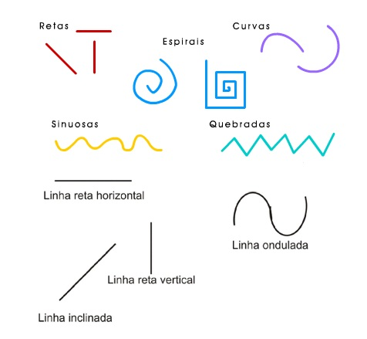

FONTE: https://br.pinterest.com/pin/360499145145562813/

Agora é a sua vez! Sem usar a régua, complete o quadro com as linhas sugeridas:
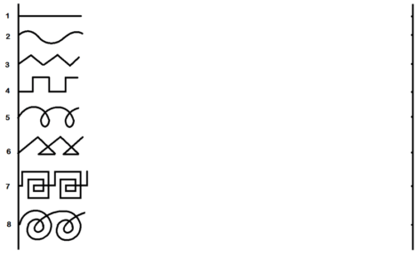
FONTE: http://douglasdim.blogspot.com/2017/02/coordenacao-motora.html

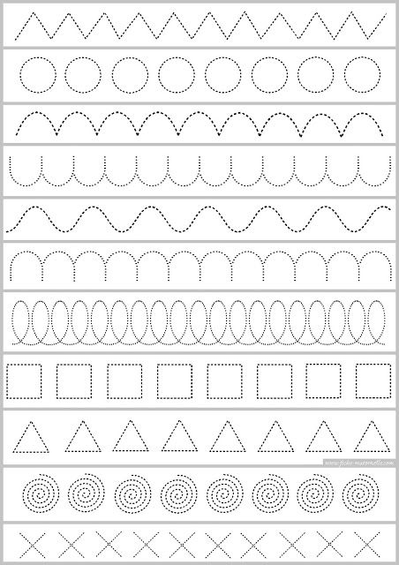
Falando sobre linhas ainda, aí vai uma atividades super fácil. Repasse as linhas abaixo usando lápis de cor ou canetinhas:
FONTE: https://atividadesprofessores.com.br/atividades-de-coordenacao-motora-infantil/

Usando a sua criatividade e diferentes tipos de linhas, faça um desenho no quadro abaixo:

Atividades avaliativas

Aluno(a):
_______________________________________________________________

Professora: Everlise dos Santos

- Complete os segmentos com as linhas sugeridas:
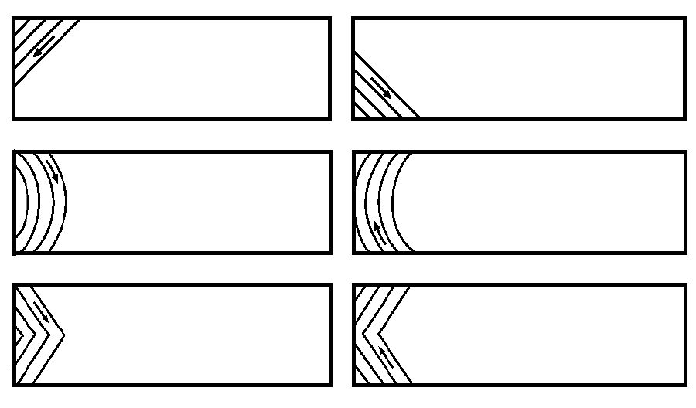
http://douglasdim.blogspot.com/2017/02/coordenacao-motora.html

- Decore o vaso abaixo com diferentes tipos de linhas:
FONTE: http://douglasdim.blogspot.com/2017/02/coordenacao-motora.html

- Faça uma ilustração do trecho abaixo:
Aquarela (Toquinho)
Numa folha qualquer
Eu desenho um sol amarelo
E com cinco ou seis retas
É fácil fazer um castelo...
Corro o lápis em torno
Da mão e me dou uma luva
E se faço chover
Com dois riscos
Tenho um guarda-chuva...

Professor: Eduardo Pedro
Contato/whatsapp: (49) 9 9999-0818
Disciplina: Informática
4º Ano

- Utilizar o editor de texto Word ou Bloco de Notas para digitar apenas as tabuadas do 3, 4, 6 e 7.

- Utilizar o navegador de internet para acessar o site www.tabuadademiltiplicar.com.br jogos de tabuada grande diploma, as tabuadas de 1 ao 10.

AVALIAÇÃO

Pais! Nesta etapa conto muito com o auxílio de vocês, pois, a nota referente o aprendizado de seu filho (a) serão vocês que me repassarão o nível que seu filho fez, desta forma ser o mais imparcial é de grande importância pelo fato que quando retornarmos eu saber em qual nível a turma de modo geral está e também cada aluno.

Atividade Avaliativa de Informática:

Utilizar o navegador de internet para acessar o site www.tabuadademiltiplicar.com.br jogos de tabuada clique onde diz TESTE DE TEMPO, escolher as tabuadas de 3, 4, 6 e 7, conte-me como foi seu resultado. Lembrando que após cada resposta deve ser pressionado o ENTER para o computador realizar a resposta. Exemplo: 1x2 digitará a resposta 2 e pressionar o ENTER. Conte-me como foi seu resultado:

Pontos:_______

Números de respostas certas:______

Velocidade:_______ / pergunta

Professor: Ezequiele Furlanetto
Contato/whatsapp: (49) 9 9803-4774
Disciplina: Educação Física
4º Ano

Aluno:...........................................................................................................................................

Olá querido aluno estou cheia de saudades de você e das nossas aulas. Estou lhe enviando atividades para você fazer em casa. Sei que não será tão alegre e divertido como na escola mas logo estaremos juntos novamente. Convide sua familia para brincar e auxilia- ló nas atividades.

Com carinho Profª Ezequiele!

Atividade 01: Encontre todas as palavras que se pede ao lado.Vamos nessa?

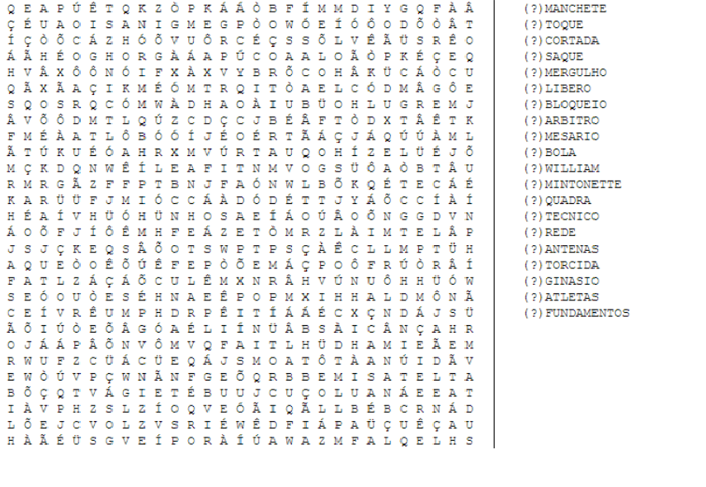

Atividade 02: Colorir a quadra de voleibol

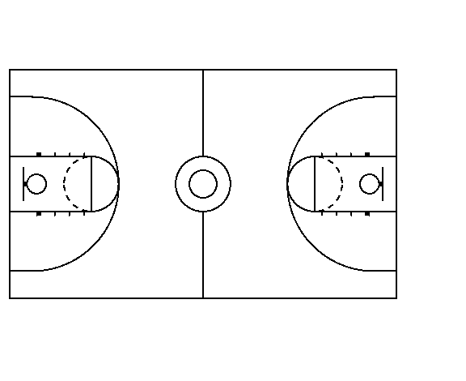

Atividade 03: Avaliativa

01)Escreva com suas palavras e com ajuda de seus pais tudo o que você sabe sobre o volei.

02) O que você mais gosta de fazer nas aulas de educação fisica?

03)Você acha importante a prática de atividade física( brincar, correr, jogar bola, etc)?

Professora: Vera C. C. Balen
Contato/whatsapp: (49) 9 8824-2581
E-mail: verabalen@hotmail.com
Disciplina: Inglês
4º Ano

- Este pote de balinhas está sem cor! Pinte conforme a escrita. Depois Faça um vocabulário em seu caderno com o nome de todas as cores e a tradução para o português. Se você precisar, procure o vocabulário no seu caderno, no google tradutor ou em um dicionário de inglês.
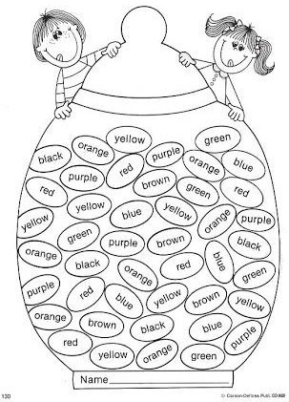
FONTE: https://br.pinterest.com/pin/704883779152830629/

- Traduza para o inglês as seguintes frases:

- A escola é azul.

- O lápis é vermelho.

- O sol é amarelo.

- A caneta é rosa.

- O livro é laranja.

- O caderno é preto.

- A borracha é roxa.

- A régua é verde.

- A mochila é marrom.

Agora, neste espaço, desenhe os objetos das frases e pinte:

Name: Grade:

- Atividade avaliativa: Some e coloque o resultado em inglês, depois pinte conforme a legenda:
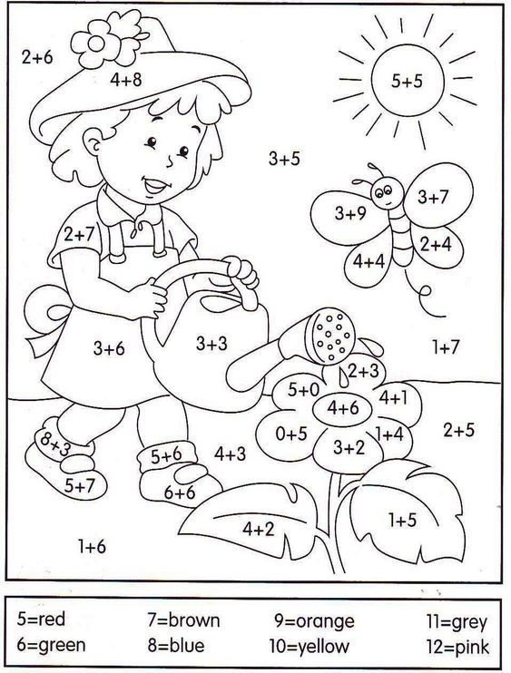
Numbers: One Two Three Four Five
Six Seven Eight Nine Ten Eleven Twelve

Fonte: https://br.pinterest.com/pin/684124999623396843/

Boa Sorte!

Professora: Gilvane
Contato/whatsapp: (49) 9 9904-7526
Disciplina: Ensino Religioso
4º Ano
Olá querido aluno.

Temos algumas atividades que gostaria que você, junto com sua familia, elaborasse.

- Vamos ler o texto com atenção:

Contribua com o texto, mudando a história:

- Se o homem não tivesse ajudado a borboleta o que teria acontecido? Faça sua versão.
_________________________________________________________________________________________________________________________________________________________________________________________________________________________________________________________________________________________________________________________________________________________________________________________________________________________________________________________________________________________________________________

AVALIAÇÃO

Fonte: https://br.pinterest.com/pin/561753753520191525/

Neste espaço responda as questões acima:

